K 1152 TS T
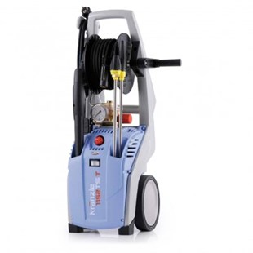
- Geïntegreerd wagentje
- Aansluitkabel 5 m
- Kabelopwikkeling
- Slangtrommel met 15 m staalversterkte hogedrukslang (bij KR 1152 TST)
- 10 m staalversterkte hogedrukslang (bij KR 1151/Silent 120)
- Totaalstop systeem (bij KR 1151/1152 TST)
- Pistool met handgreep
- Vario-jet sproeilans met traploos verstelbare straal van punt- naar vlakstraal en hoge- naar lagedruk
- Traploze druk- en doorloop hoeveelheid regeling
- Messing pompkop
- Keramische plunjers
- Droogloopbeveiliging
- Kokers voor pistol en lans
- Chemicaliën injector met filter

